# 霍林郭勒市委副书记、政府市长嵇海洋到

# 北京中建政研集团考察洽谈

４月４日，霍林郭勒市委副书记、政府市长嵇海洋到北京中建政研集团考察洽谈，市能源局、税务局、城发集团等部门单位负责人陪同考察。

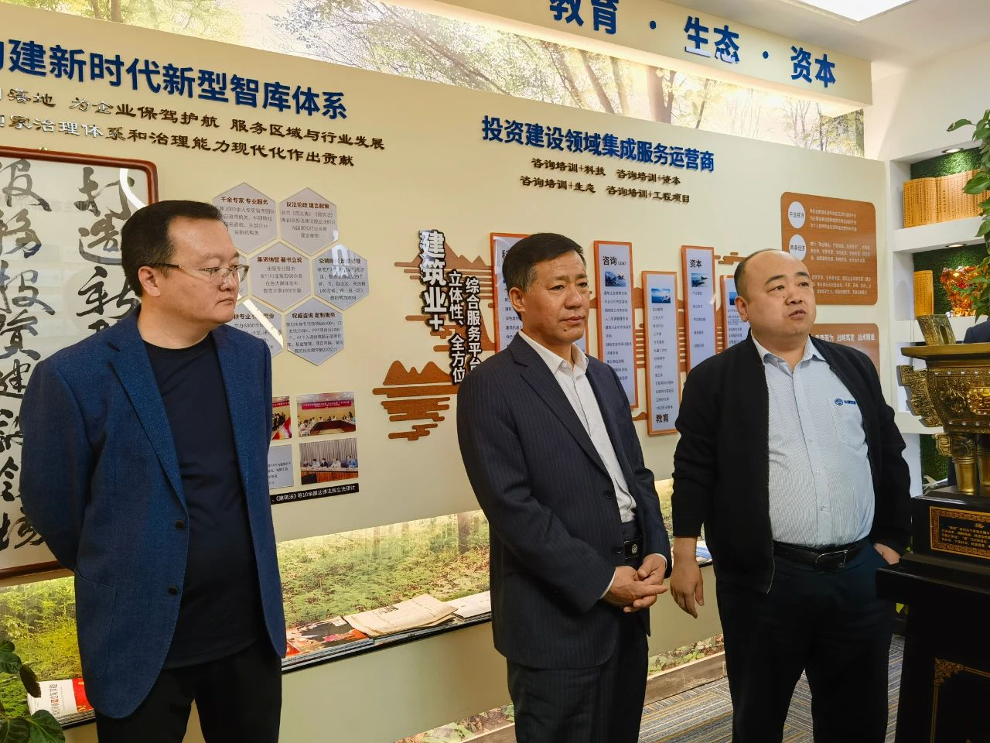嵇海洋一行先后参观了中建政研集团文化墙及生态谷，观看了企业宣传片，并就合作事宜进行了座谈交流。

嵇海洋表示，北京中建政研集团专家团队实力雄厚、业务覆盖面广，主要服务领域包括申报咨询(中央预算资金、生态环保、文化旅游、农业农村）、融资策划、城市更新、专项债券咨询、规划咨询、政府化债、双碳咨询等，能够为地方政府提供落地综合解决服务方案，助力经济社会高质量发展。霍林郭勒市正处于产业转型升级的关键期，正在加快打造现代化产业体系和区域中心城市，希望双方加强交流协作，在城建、环保、金融等领域推进务实合作，实现共赢发展。

北京中建政研集团董事长梁舰表示，霍林郭勒在铝基新材料、文化旅游、新能源等领域产业基础良好、发展前景广阔，公司愿与霍林郭勒市开展深度交流合作，充分利用自身专业及行业优势，为霍林郭勒经济社会高质量发展提供专业、集成、智库支持服务。